**CARPETA TECNICA**

**PROYECTO KARTING**

**Alumnos: Marques da silva Thiago, Noval Tomas, Zenobi Elias**

**Curso: 7mo 2da AVC**

Descripcion de funcionamiento lector de temperatura del motor:

Para ello utilizamos un display lcd 16x2, un arduino uno, un potenciómetro de 10k, un protoboard, varios cables tipo hembra macho y un sensor termopar tipo K, también utilizamos un micro (Max6675).

**Teoría de funcionamiento del termopar**

Un termopar es un dispositivo formado por la unión de dos metales distintos que produce un voltaje, que es función de la diferencia de temperatura entre uno de los extremos denominado “punto caliente” o unión caliente o de medida y el otro denominado “punto frío” o unión fría o de referencia.

Este tipo de sensores son ampliamente utilizados en aplicaciones de instrumentación industrial debido principalmente a su bajo costo y su amplio rango de temperaturas. La principal desventaja de los termopar es su exactitud, ya que rara vez se consiguen errores menores que 1 grado centígrado.

En la siguiente imagen podemos ver un típico termopar tipo K.

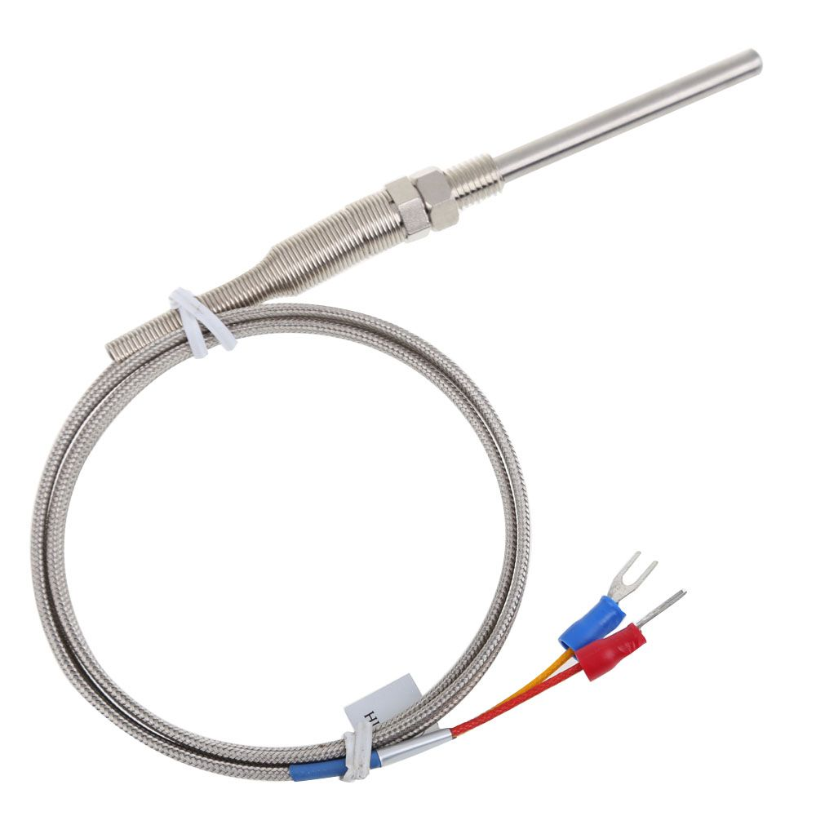

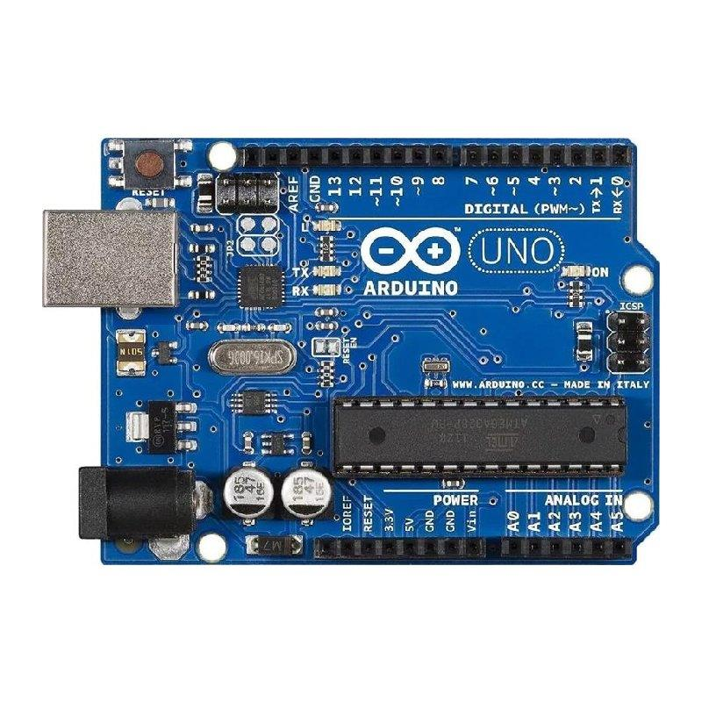

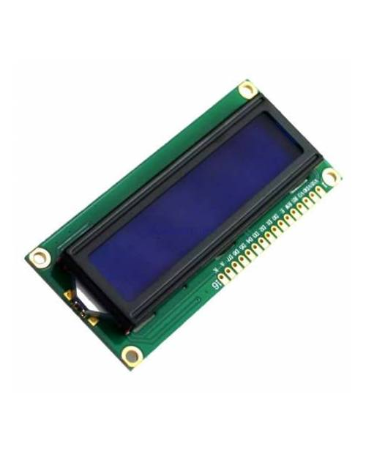

**REALIZACION DE CONEXIONES:**

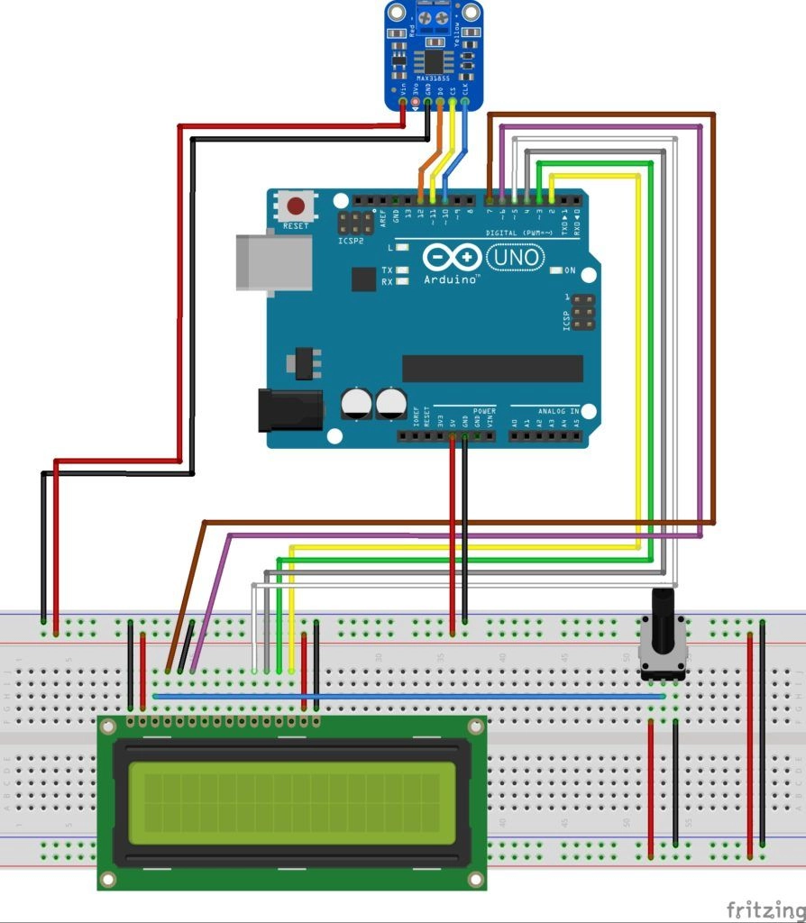

**Programacion en arduino para termopar con arduino y pantalla LCD:**

#include “LiquidCrystal.h”

#include “max6675.h”

// CONFIGURACION DE LOS PINES UTILIZADOS PARA LA COMUNICACIÓN CON EL MAX6675

#define CONFIG_TCGND_PIN      8   // ALIMENTACION GND

#define CONFIG_TCVCC_PIN      9   // ALIMENTACION VCC

#define CONFIG_TCSCK_PIN      10  // SPI SCK

#define CONFIG_TCCS_PIN       11  // SPI CS

#define CONFIG_TCDO_PIN       12  // SPI MISO

// CONSTRUCTOR PARA LA PANTALLA LCD 16X2

// AQUI SE CONFIGURAN LOS PINES PARA LA COMUNICACION CON LA PANTALLA

LiquidCrystal lcd(7, 6, 5, 4, 3, 2);

// OBJETO UTILIZADO PARA LA COMUNICACION CON EL MAX6675

MAX6675 thermocouple(CONFIG_TCSCK_PIN, CONFIG_TCCS_PIN, CONFIG_TCDO_PIN);

void setup() {

  // PREPARAR LA INTERFAZ SERIAL

  Serial.begin(9600);

  // IMPRIMR MENSAJE INICIAL A LA TERMINAL

  Serial.println(F(“—————————————————-“));

  Serial.println(F(”      TUTORIAL TERMOPAR CON ARDUINO Y MAX6675       “));

  Serial.println(F(”            http://www.geekfactory.mx               “));

  Serial.println(F(“—————————————————-“));

  // USAR PINES DE ARDUINO PARA ALIMENTAR EL MODULO MAX6675

  pinMode(CONFIG_TCVCC_PIN, OUTPUT); digitalWrite(CONFIG_TCVCC_PIN, HIGH);

  pinMode(CONFIG_TCGND_PIN, OUTPUT); digitalWrite(CONFIG_TCGND_PIN, LOW);

  // INDICAMOS QUE TENEMOS CONECTADA UNA PANTALLA DE 16X2

  // IMPRIMIR MENSAJE INICIAL EN PANTALLA

  lcd.begin(16, 2);

  lcd.clear();

  lcd.print(F(“TERMOPAR ARDUINO”));

  lcd.setCursor( 0, 1 );

  lcd.print(F(”  CON MAX6675   “));

  // ESPERAR UN SEGUNDO

  delay(1000);

}

void loop() {

  // LEER EL TERMOPAR Y ALMACENAR EL VALOR EN UNA VARIABLE

  double t = thermocouple.readCelsius();

  // PRIMERO LIMPIAMOS LA PANTALLA Y LUEGO IMPRIMIMOS LA TEMPERATURA

  lcd.clear();

  lcd.print(F(“->TEMPERATURA<-“));

  lcd.setCursor( 3, 1 );

  lcd.print(t);

  // IMPRIMIR LA TEMPERATURA EN LA TERMINAL SERIAL

  Serial.print(“C = “);

  Serial.println(t);

  // ESPERAR UN SEGUNDO ENTRE LAS LECTURAS

  delay(1000);

}

**MEDICIONES DE PARTES DEL KARTING:**

**Volante: 31,5**

**Soporte de Volante: 33,5 x 31 x 7,5**

**Largo del Chasis: 116**

**Columna de dirección: 55**

**Soporte de Motor: 19,2 L x 18 A**